Прайс-лист ООО "Решение"
(от 03.04.2024г.)
(4872) 77-03-21, 8-915-691-73-01,
www.reshenie71.ru, reshenie71@yandex.ru

№ п/п | артикул | Фото | Наименование оборудования | Возрастная группа | Ед. изм. | Цена, руб.
Комплекты карточек с заданиями
1 | ЭККЗ-7001 | 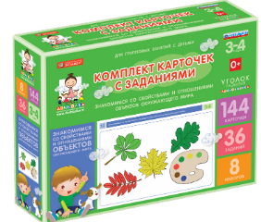 | Комплект карточек с заданиями для групповых занятий с детьми от 3 до 4 лет. Знакомимся со свойствами и отношениями объектов окружающего мира | 3-4 | шт. | 4715
2 | ЭККЗ-7002 | 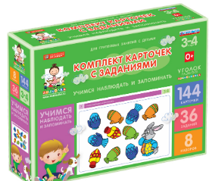 | Комплект карточек с заданиями для групповых занятий с детьми от 3 до 4 лет. Учимся наблюдать и запоминать | 3-4 | шт. | 4715
3 | ЭККЗ-7003 | 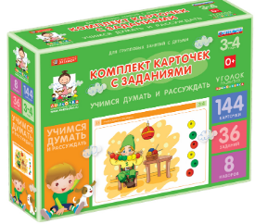 | Комплект карточек с заданиями для групповых занятий с детьми от 3 до 4 лет. Учимся думать и рассуждать | 3-4 | шт. | 4715
4 | ЭККЗ-7004 | 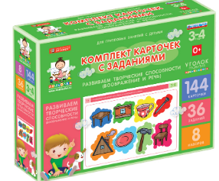 | Комплект карточек с заданиями для групповых занятий с детьми от 3 до 4 лет. Развиваем творческие способности (воображение и речь) | 3-4 | шт. | 4715
5 | ЭККЗ-7005 | 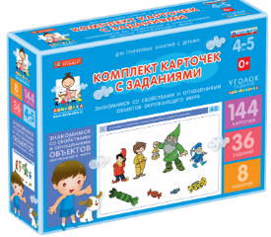 | Комплект карточек с заданиями для групповых занятий с детьми от 4 до 5 лет. Знакомимся со свойствами и отношениями объектов окружающего мира | 4-5 | шт. | 4715
6 | ЭККЗ-7006 | 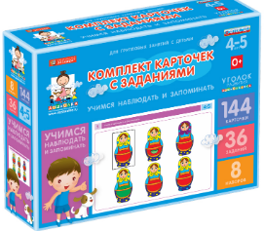 | Комплект карточек с заданиями для групповых занятий с детьми от 4 до 5 лет. Учимся наблюдать и запоминать | 4-5 | шт. | 4715
7 | ЭККЗ-7007 | 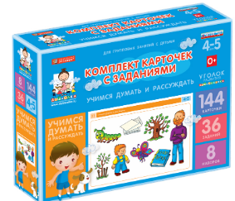 | Комплект карточек с заданиями для групповых занятий с детьми от 4 до 5 лет. Учимся думать и рассуждать | 4-5 | шт. | 4715
8 | ЭККЗ-7008 | 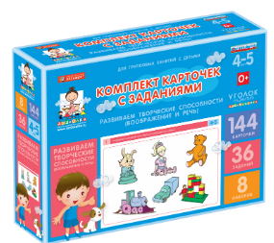 | Комплект карточек с заданиями для групповых занятий с детьми от 4 до 5 лет. Развиваем творческие способности (воображение и речь) | 4-5 | шт. | 4715
9 | ЭККЗ-7009 | 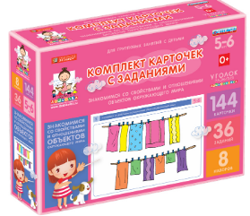 | Комплект карточек с заданиями для групповых занятий с детьми от 5 до 6 лет. Знакомимся со свойствами и отношениями объектов окружающего мира | 5-6 | шт. | 4715
10 | ЭККЗ-7010 | 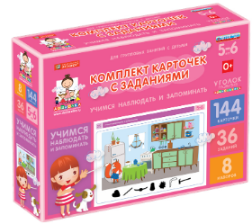 | Комплект карточек с заданиями для групповых занятий с детьми от 5 до 6 лет. Учимся наблюдать и запоминать | 5-6 | шт. | 4715
11 | ЭККЗ-7011 | 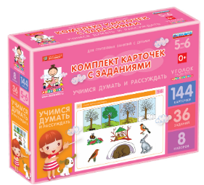 | Комплект карточек с заданиями для групповых занятий с детьми от 5 до 6 лет. Учимся думать и рассуждать | 5-6 | шт. | 4715
12 | ЭККЗ-7012 | 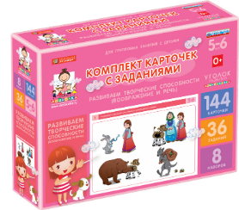 | Комплект карточек с заданиями для групповых занятий с детьми от 5 до 6 лет. Развиваем творческие способности (воображение и речь) | 5-6 | шт. | 4715
13 | ЭККЗ-7013 | 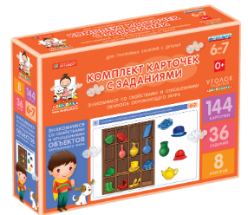 | Комплект карточек с заданиями для групповых занятий с детьми от 6 до 7 лет. Знакомимся со свойствами и отношениями объектов окружающего мира | 6-7 | шт. | 4715
14 | ЭККЗ-7014 | 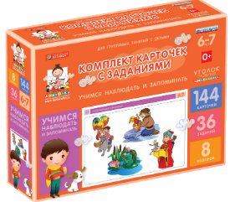 | Комплект карточек с заданиями для групповых занятий с детьми от 6 до 7 лет. Учимся наблюдать и запоминать | 6-7 | шт. | 4715
15 | ЭККЗ-7015 | 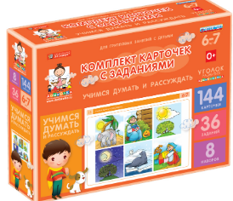 | Комплект карточек с заданиями для групповых занятий с детьми от 6 до 7 лет. Учимся думать и рассуждать | 6-7 | шт. | 4715
16 | ЭККЗ-7016 | 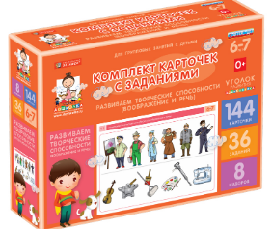 | Комплект карточек с заданиями для групповых занятий с детьми от 6 до 7 лет. Развиваем творческие способности (воображение и речь) | 6-7 | шт. | 4715
Комплекты основ для творчества
17 | ЭКОТ-7023 | 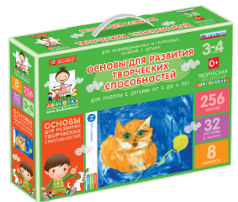 | Основы для развития творческих способностей у детей от 3 до 4 лет | 3-4 | шт. | 5693
18 | ЭКОТ-7024 | 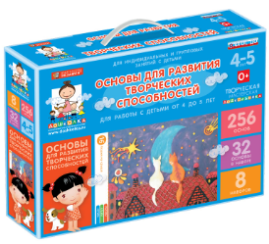 | Основы для развития творческих способностей у детей от 4 до 5 лет | 4-5 | шт. | 5693
19 | ЭКОТ-7025 | 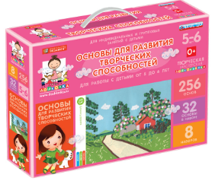 | Основы для развития творческих способностей у детей от 5 до 6 лет | 5-6 | шт. | 5693
20 | ЭКОТ-7026 | 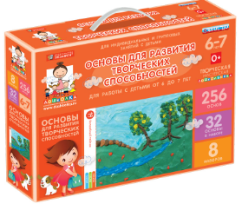 | Основы для развития творческих способностей у детей от 6 до 7 лет | 6-7 | шт. | 5693
Разрезные карточки
21 | РК-7065-10 | 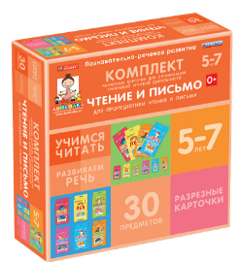 | Комплект разрезных карточек для пропедевтики чтения и письма  (6 видов по 5 шт.) | 5-6  6-7 | шт. | 11385
22 | РК-6065-10 | 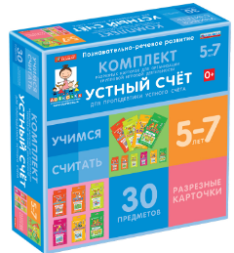 | Комплект разрезных карточек для пропедевтики устного счета  (6 видов по 5 шт.) | 5-6  6-7 | шт. | 11385
Динамические пособия со шнурком
23 | НМ-5250-10 | 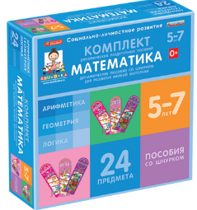 | Комплект динамических раздаточных пособий со шнурком. Математика. (3 вида по 8 шт.) Арифметика, Геометрия, Логика. | 5-6  6-7 | шт. | 11385
24 | НР-5371-10 | 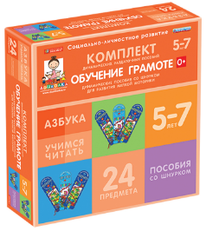 | Комплект динамических раздаточных пособий со шнурком. Обучение грамоте. (2 вида по 12 шт.) Азбука, Учимся читать. | 5-6  6-7 | шт. | 11385
25 | НО-5366-10 | 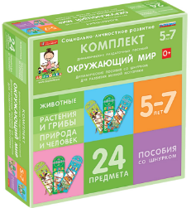 | Комплект динамических раздаточных пособий со шнурком. Окружающий мир. (3 вида по 8 шт.) Животные, Природа и человек, Растения и грибы. | 5-6  6-7 | шт. | 11385
Развивающие тренажёры
Разноцветные окошки
26 | РТО-1444 | 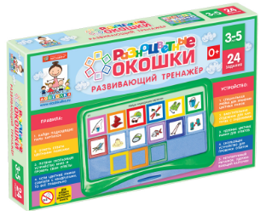 | Развивающий тренажёр "Разноцветные окошки" 3-5 лет Базовый комплект | 3-4  4-5 | шт. | 1461
27 | РТО-1445 | 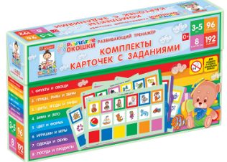 | Развивающий тренажёр "Разноцветные окошки" 3-5 лет Дополнительный набор карточек к базовому комплекту | 3-4  4-5 | шт. | 2910
28 | РТО-1446 | 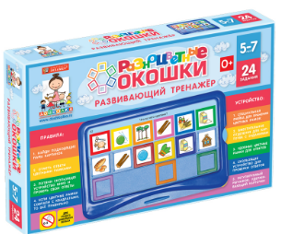 | Развивающий тренажёр "Разноцветные окошки" 5-7 лет Базовый комплект | 5-6  6-7 | шт. | 1461
29 | РТО-1447 | 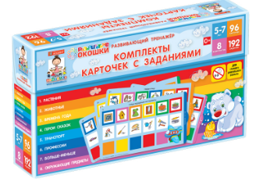 | Развивающий тренажёр "Разноцветные окошки" 5-7 лет Дополнительный набор карточек к базовому комплекту | 5-6  6-7 | шт. | 2910
Демонстрационные таблицы
30 | 7-021-008 | 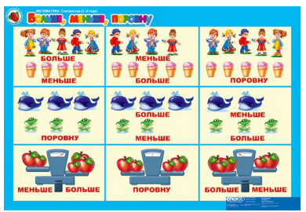 | Комплект таблиц Математика 3-4 года. "Считалочка".  (8 таблиц+16 карт.) | 3-4 | шт. | 3335
31 | 7-031-005 | 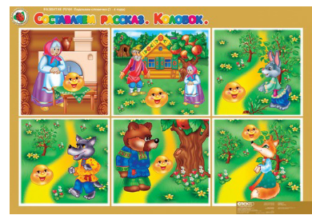 | Комплект таблиц Развитие речи 3-4 года. " Подскажи словечко ". (5 таблиц+16 карт.) | 3-4 | шт. | 2243
32 | 7-011-010 | 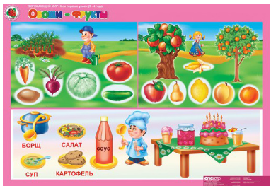 | Комплект таблиц Окружающий мир 3-4 года. "Мои первые уроки". (10 таблиц+16 карт.) | 3-4 | шт. | 4083
33 | 7-022-008 | 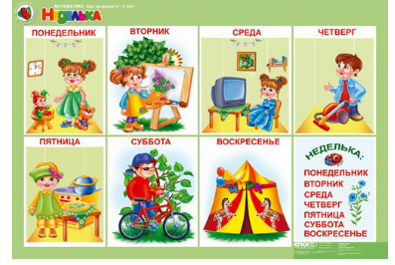 | Комплект таблиц Математика 4-5 лет. "Шаг за шагом".  (8 таблиц+16 карт.) | 4-5 | шт. | 3335
34 | 7-032-005 | 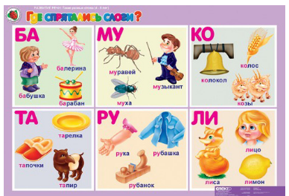 | Комплект таблиц Развитие речи 4-5 лет. "Такие разные слова".  (5 таблиц+16 карт.) | 4-5 | шт. | 2243
35 | 7-012-011 | 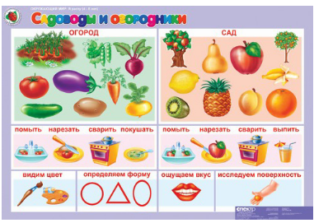 | Комплект таблиц Окружающий мир 4-5 лет. "Я расту".  (11 таблиц+16 карт.) | 4-5 | шт. | 4830
36 | 7-023-016 | 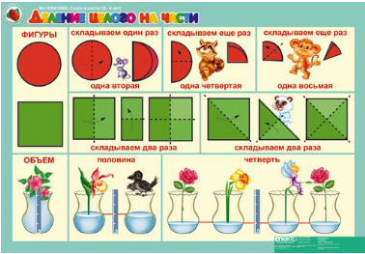 | Комплект таблиц Математика 5-6 лет. "Скоро в школу".  (16 таблиц+16 карт.) | 5-6 | шт. | 6268
37 | 7-033-008 | 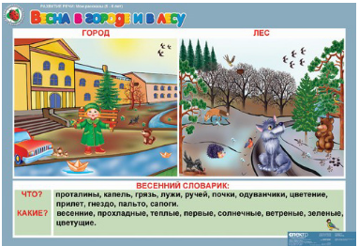 | Комплект таблиц Развитие речи 5-6 лет. "Мои рассказы".  (8 таблиц+16 карт.) | 5-6 | шт. | 3335
38 | 7-034-008 | 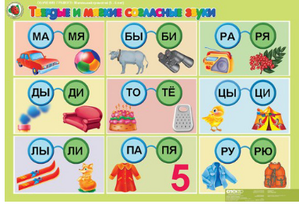 | Комплект таблиц Обучение грамоте 5-6 лет. "Маленький грамотей". (8 таблиц+16 карт.) | 5-6 | шт. | 3335
39 | 7-013-012 | 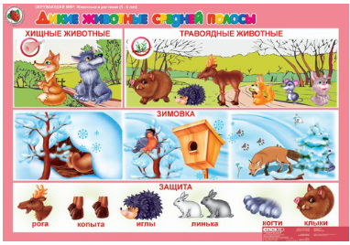 | Комплект таблиц Окружающий мир 5-6 лет. "Животные и растения". (12 таблиц+16 карт.) | 5-6 | шт. | 4830
40 | 7-014-013 | 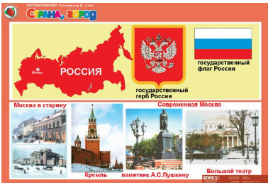 | Комплект таблиц Окружающий мир 5-6 лет. "Я познаю мир".  (13 таблиц+16 карт.) | 5-6 | шт. | 5175
41 | 5-8757-006 | 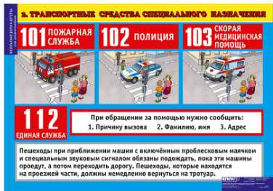 | Комплект таблиц Окружающий мир 5-6 лет. "Безопасная дорога"  (6 таблиц) | 5-6 | шт. | 2818
Средства обратной связи (веера)
42 | НМ-5260-10 | 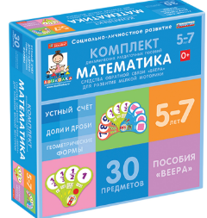 | Комплект динамических раздаточных пособий - Математика - средства обратной связи (веера).  Устный счёт, Доли и дроби, Геометрические формы.  (3 вида по 10 шт.) | 5-6  6-7 | шт. | 11385
43 | НР-5363-10 | 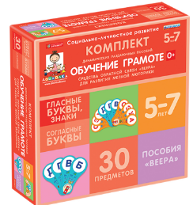 | Комплект динамических раздаточных пособий Обучение грамоте - средства обратной связи (веера).  Гласные буквы, знаки. Согласные буквы.  (2 вида по 15 шт.) | 5-6  6-7 | шт. | 11385
44 | НР-5270-10 | 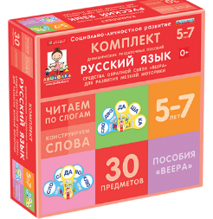 | Комплект динамических раздаточных пособий Русский язык - средства обратной связи (веера).  Читаем по слогам (слоги из двух букв), Конструируем слова (слоги из двух и трёх букв).  (2 вида по 15 шт.) | 5-6  6-7 | шт. | 11385
45 | НО-5365-10 | 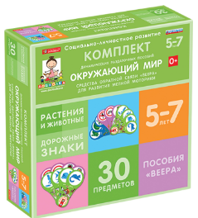 | Комплект динамических раздаточных пособий Окружающий мир - средства обратной связи (веера).  Растения и животные, Дорожные знаки.  (2 вида по 15 шт.) | 5-6  6-7 | шт. | 11385
Материалы для конструирования и моделирования
46 | ЭКМ-7030 | 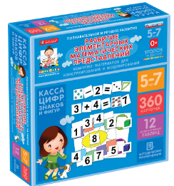 | ДОУ. Комплект материалов для конструирования и моделирования. Касса. Развитие элементарных математических навыков | 5-6  6-7 | шт. | 11385
47 | ЭКР-7028 | 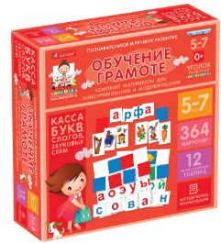 | ДОУ. Комплект материалов для конструирования и моделирования. Касса. Обучение грамоте | 5-6  6-7 | шт. | 11385

